МИНИСТЕРСТВО НАУКИ И ВЫСШЕГО ОБРАЗОВАНИЯ
РОССИЙСКОЙ ФЕДЕРАЦИИ
федеральное государственное автономное образовательное учреждение высшего образования «Санкт-Петербургский политехнический университет Петра Великого»
(ФГАОУ ВО «СПбПУ»)

Институт среднего профессионального образования

ОТЧЕТ ПО ЛАБОРАТОРНОЙ РАБОТЕ № 2
По дисциплине: «МДК 04.01. Внедрение и поддержка КС»
Проектирование графического интерфейса пользователя

Студент группы №24290907\3091

Малкова Ксения Алексеевна

Преподаватель:
Иванова Дарья Васильевна

Санкт-Петербург
2025 г.
Цель работы
Познакомиться с основными элементами управления (виджетами) и приобрести навыки проектирования графического интерфейса пользователя.
Список функционала с ранжированием:
- Главная страница
- Просмотр вкладки «Курсы»
- Прохождение курсов
- Тест
- Просмотр вкладки «Личный кабинет»
- Ссылка на антивирус
- Вход/создать кабинет
- Личный кабинет
- Выйти из личного кабинета

Рисунок 1 - Новигация

Главный экран
Название поля | Тип | Условия видимости | Условия доступности | Описание
Личный кабинет | Иконка | Виден всем | Доступен всем | Ссылка на страницу регистрации/  входа
Личный кабинет | Иконка | Виден всем | Доступен авторизированным пользователям | Ссылка на страницу личного кабинета
Скачать защиту бесплатно | Кнопка + ссылка | Виден всем | Доступен всем | Ссылка на сайт антивируса
Перейти к курсам | Кнопка + ссылка | Виден всем | Доступен всем | Ссылка на страницу с курсами
Главная | Иконка | Виден всем | Доступен всем | Ссылка на главную страницу

Курсы
Название поля | Тип | Условия видимости | Условия доступности | Описание
Начать обучение | Кнопка + ссылка | Виден всем | Доступен всем | Ссылка на страницу курсов
Главная | Иконка | Виден всем | Доступен всем | Ссылка на главную страницу
Личный кабинет | Иконка | Виден всем | Доступен всем | Ссылка на страницу регистрации/  входа
Личный кабинет | Иконка | Виден всем | Доступен авторизированным пользователям | Ссылка на страницу личного кабинета

Вход/регистрация
Название поля | Тип | Условия видимости | Условия доступности | Описание
Главная | иконка | Виден всем | Доступен всем | Ссылка на страницу главного экрана
Войти/Создать кабинет | ссылка | Виден всем | Доступен только авторизованным | Ссылка на личный кабинет
«галочка» | Check-box | Виден всем | Доступен только авторизованным | Согласие на условия пользовательского соглашения

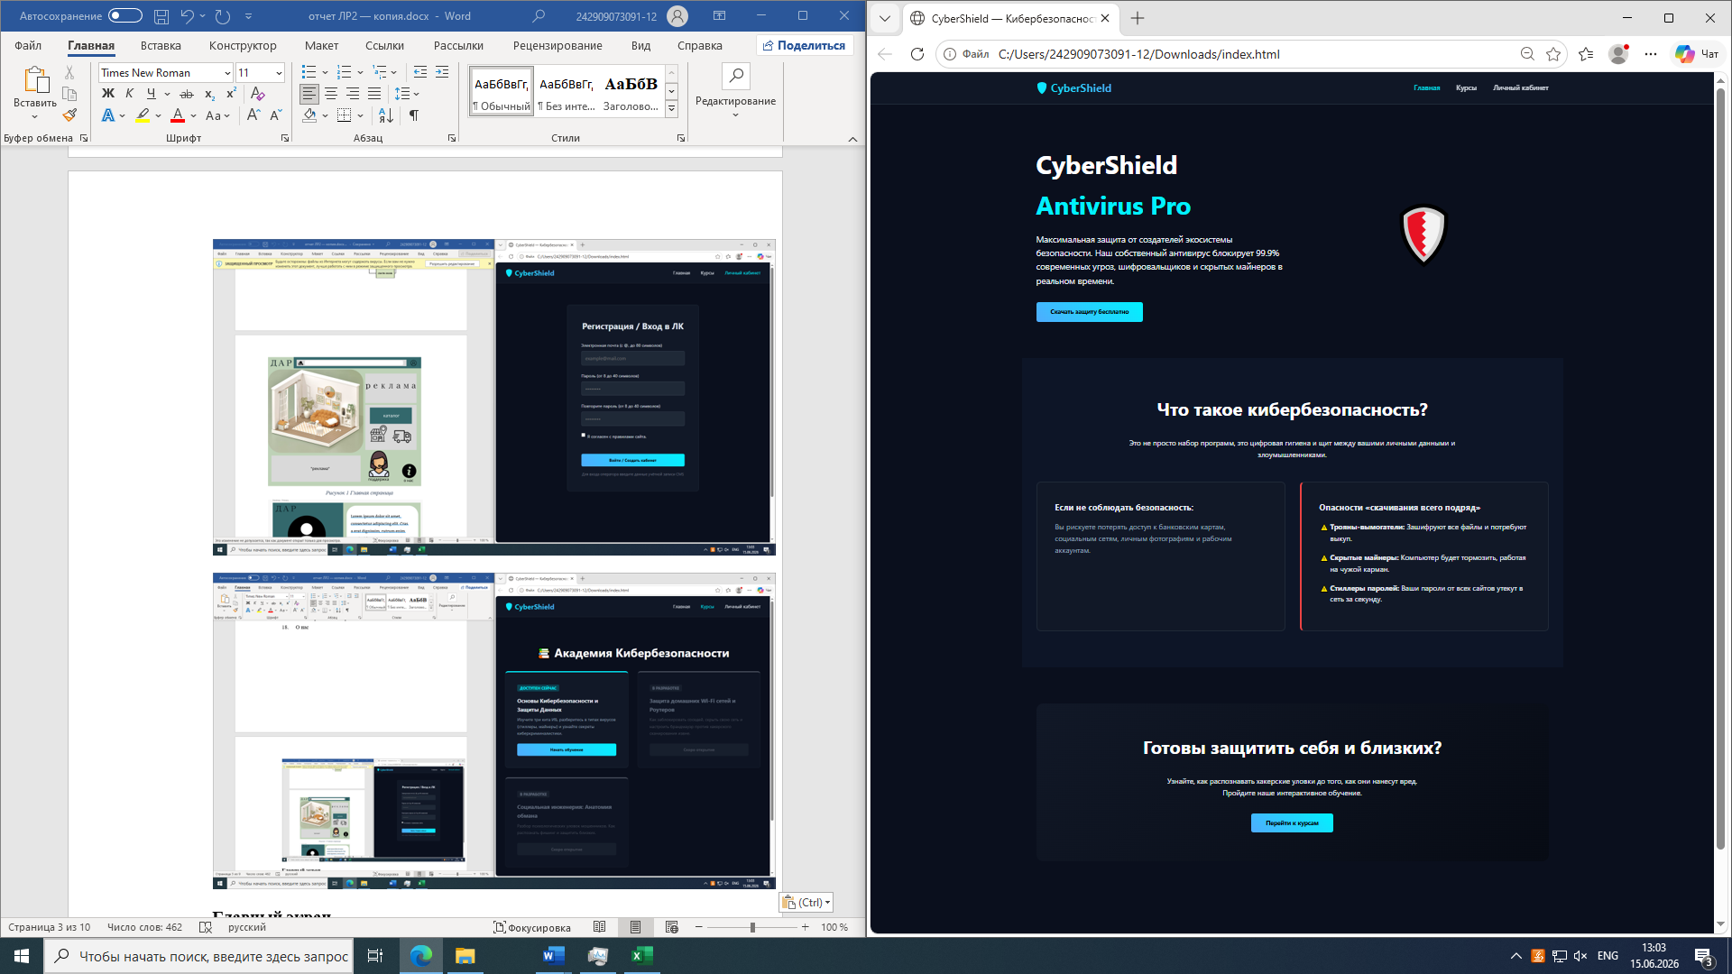
Рисунок 2 - Главная страница
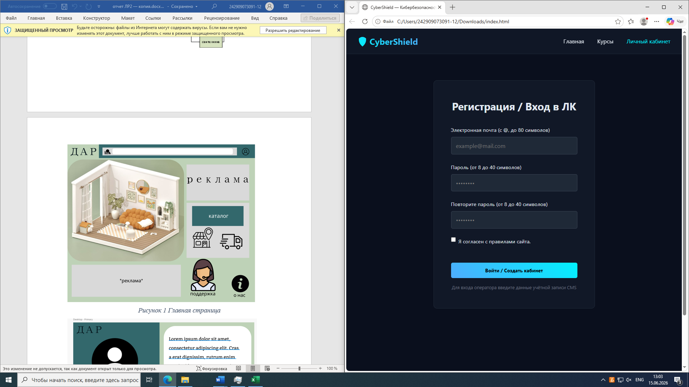
Рисунок 3 - вход/регистрация
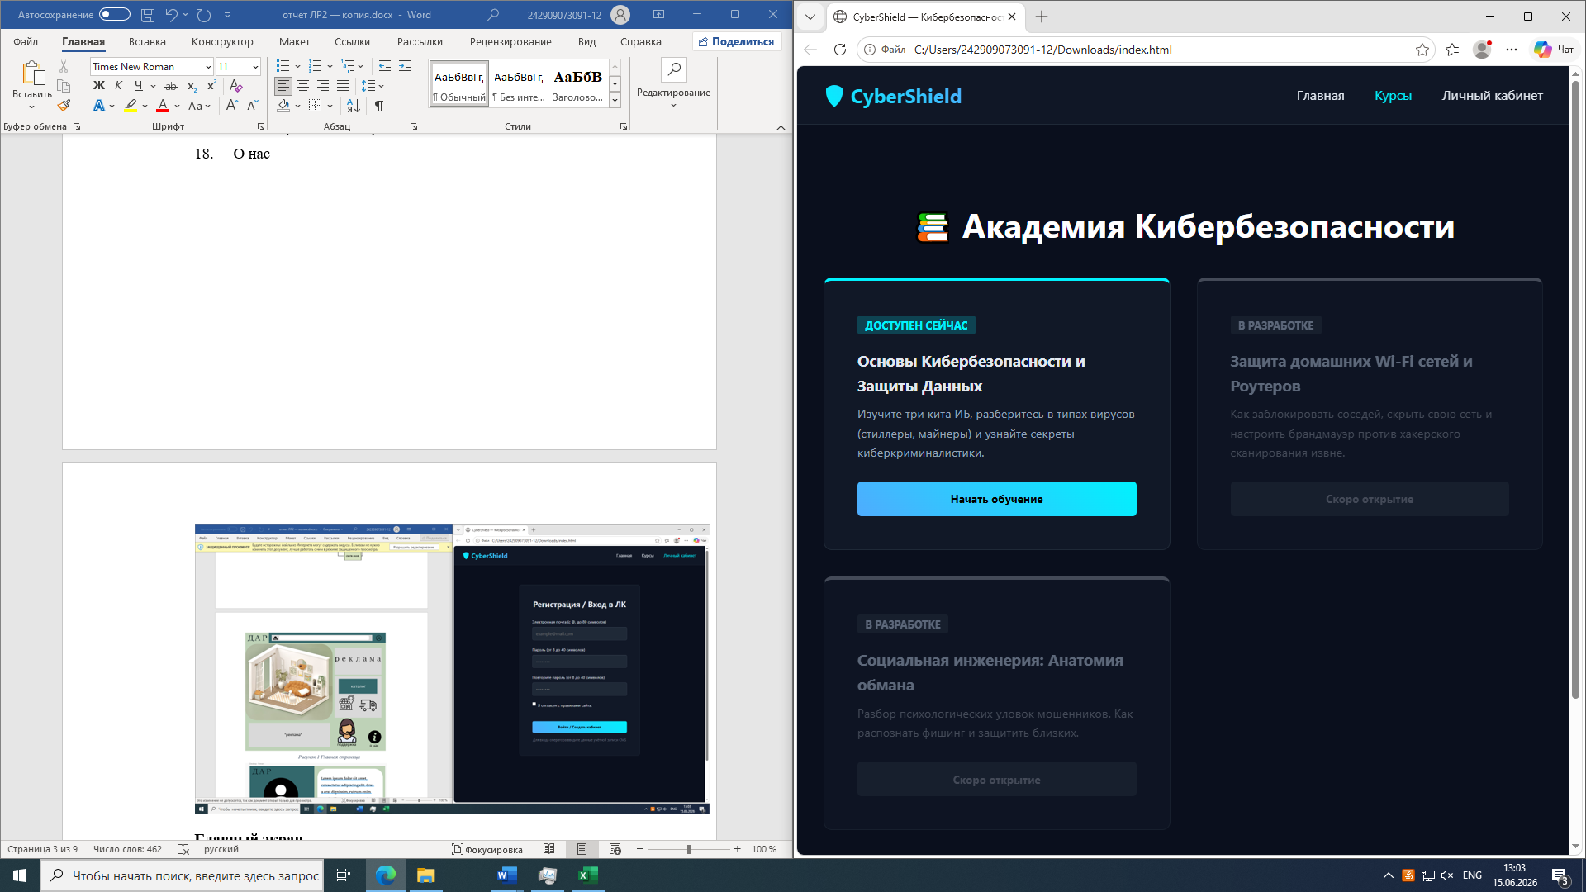
Рисунок 4 - Каталог
Принцип простоты
В ранжированном списке на первых позициях идут: операция просмотра курсов, прохождение курса, они совершаются за 1 клик. Реже всего «Выход», и он находится в личном кабинете только авторизированного пользователя.
Принцип толерантности
Сайт позволяет ошибаться пользователю при этом позволяет быстро исправить эту ошибку. К примеру: можно в любой момент вернуться в любую часть проходимого сейчас курса; еще сайт позволяет сразу же с любого окна вернуться на главную страницу.
Вывод: за эту ЛР я познакомилась с основными элементами управления (виджетами) и приобрела навыки проектирования графического интерфейса пользователя. Так же научилась визуализировать ПО, лучше поняла логику построения интерфейса, разобралась в принципах работы с интерфейсом. Научилась строить навигационную схему.

